Приложение 2

Кресельный кейс по технической направленности на основе реального события из жизни

Проблема:
(сформулировать самостоятельно) __________________________________________________________________
Событие: сотрудники хорватской фирмы по изготовлению ворот и изгородей сотворили кружевное чудо- кованый «Фольксваген» - «жук». Три мастера в течение четырех месяцев втайне от всего коллектива ковали каждую деталь кузова вручную, а потом установили его на платформу машины. Готового жука украсили золотом, внутри кожаный салон. Машина пользуется большим спросом.
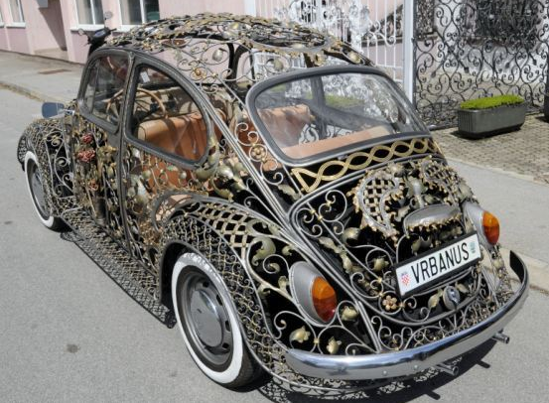

Рисунок 1
Задание:
1.Какие варианты использования данного автомобиля вы можете предложить?
__________________________________________________________________
2. Предложите способы модернизации автомобиля с учетом погодных условий
Время года | Усовершенствование
зима
осень
весна
лето

